День рождения театра-студии «КотеЛ» отпразднуют в Троицке
04.02.2019

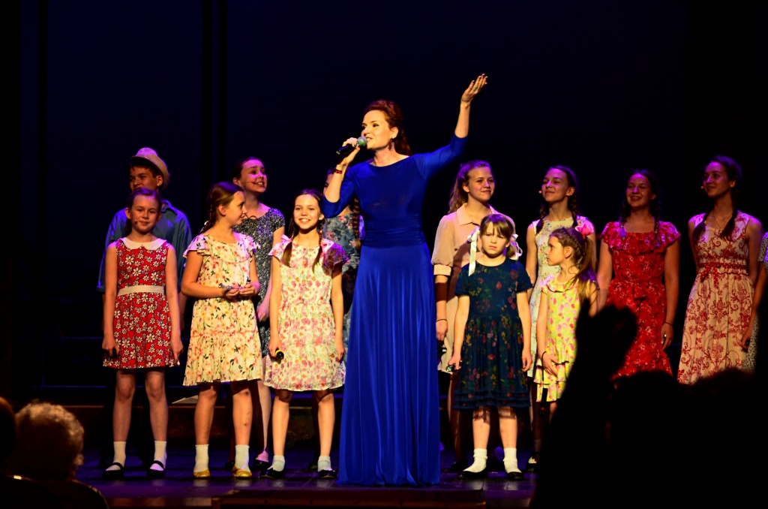

День рождения театра-студии «КотеЛ» отпразднуют в Троицке. Фото: архив
Праздничная программа, посвященная 38-летию театра-студии «КотеЛ», пройдет 16 февраля в Троицком центре культуры и творчества.
— В фойе учреждения откроется персональная выставка фотографа Михаила Федина. Он представит снимки со спектаклей разных лет: от самых первых до недавно показанных. Жители и гости смогут увидеть около 30 работ. На них будут изображены разные составы труппы. Кроме того, в фойе пройдет танцевальное представление, — рассказала культурный организатор Троицкого центра культуры и творчества Александра Белкина.
Она добавила, что далее всех гостей пригласят в зал для просмотра спектакля «Безумный день, или Женитьба Фигаро».
Начнется мероприятие в 17:00. Вход свободный.

Адрес страницы: http://tinao.mos.ru/presscenter/news/detail/7864111.html
Префектура Троицкого и Новомосковского административных округов города Москвы

